- Android软件安装：
  - 进入Google play商店，搜索“LED Magic Color”，找到“LED Magic Color Controller v2”即可进行安装；
  - 二维码安装：
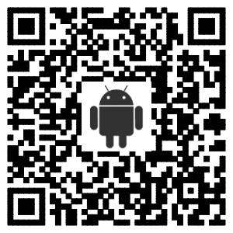
http://www.ledmagical.com/Apps/APK/LEDWifiMagicColor.apk
- IOS软件安装：
  - 进入App Store商店，搜索“LED Magic Color”，找到“LED Magic Color”即可进行安装；
  - 二维码安装：
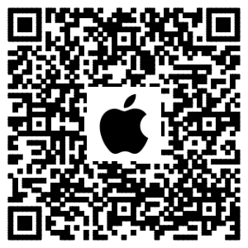
https://itunes.apple.com/us/app/led-magic-color/id595148649?ls=1&mt=8
使用软件：
- 第一次使用：
请打开手机WIFI连接设定页面，点击WLAN名称为“LEDnet*********”的连接；然后启动Magic Color软件既可扫描到设备；
- 设定网络模式，即连接到路由器：
启动软件，进入”设定”→点击”ACCF****”的设备→勾选”连接到路由器”，然后按照提示进行操作即可；

软件常见问题：
- 无法扫描到灯泡？
答：
  - 确定灯泡是否接上电源，电源开关是否开启；
  - 手机是否开启Wifi，第一次使用，请打开手机WIFI设定页面，点击WLAN名称为“LEDnet*********”的连接；
  - 确保b) 连接成功后，开启软件即可扫描到灯泡；
- 在手机WIFI设定页面,无法找到“LEDnet*********”的WiFi连接？
答：
  - 确定灯泡是否接上电源，电源开关是否开启；
  - 如果您已经将灯泡设定为网络模式，那么“LEDnet*********”的连接是会隐藏掉的，这个是正常的；
  - 请将手机WIFI连接到您的无线路由器，然后启动Magic Color软件既可扫描到设备；
- 手机无法找到“LEDnet*********”的WiFi连接，然后手机正常连接到无线路由器，但是Magic Color还无法扫描到灯泡？
答：
  - 先按以下方法尝试解决：
    - 先关闭灯泡的电源，然后关闭无线路由器的电源；
    - 启动无线路由器，30秒后再开启灯泡电源；
    - 等待2分钟后，手机WIFI连接到您的无线路由器，然后启动Magic Color，看看能否扫描到灯泡；
    - 如果仍然无法扫描到灯泡，可能是灯泡无法连接上路由器，需要将灯泡恢复出厂设置；
  - 将灯泡恢复出厂状态：
    - 先关闭灯泡的电源，然后关闭无线路由器的电源；
    - 只开启灯泡电源，注意无线路由器要保持关闭状态，即断开无线路由器的电源；
    - 等待2分钟后，手机WIFI设定画面将会出现“LEDnet*********”的连接，点击进行连接。
    - 连接成功后，启动Magic Color，这个时候应该可以扫描的灯泡，进入”设定”→点击”ACCF****”的设备→点击“恢复出厂设置”，然后重新启动灯泡即可；
    - 您可以重新设置灯泡连接到无线路由器；
- 设置多次，始终无法将灯泡连接到路由器，怎么办？
答：
  - 确保无线路由器的密码是否输入正确；
  - 确保无线路由器的无线终端数是否已满，一般路由器可以有15个无线客户端，有些只有7、8无线客户端；
  - 更换其他无线路由器试试看；
- 如何将灯泡连接到另外的路由器；
答：
  - 先关闭原来的无线路由器电源，目的是使灯泡找不到原来的无线路由器；
  - 启动新的无线路由器电源；
  - 关闭灯泡的电源，然后再开启灯泡电源；
  - 等待2分钟后，手机WIFI设定画面将会出现“LEDnet*********”的连接，点击进行连接。
  - 连接成功后，启动Magic Color，这个时候应该可以扫描到灯泡，进入”设定”→点击”ACCF****”的设备→点击”Change…”将灯泡连接到其他路由器；

